Секреты женского здоровья
Любая женщина хочет выглядеть красиво и свежо. Именно ради этого мы постоянно ищем новые способы похудеть, омолодить кожу лица чудо-кремом и т.д. Но в деле поддержания красоты самой важной вещью становится отнюдь не покупка очередных дизайнерских туфель или посещение нового СПА-салона, а поддержание собственного здоровья! Ведь красота женщины идет изнутри – и естественно красивой может быть только та женщина, здоровье которой не имеет больших проблем.
Чтобы понять, здорова ли женщина, необходимо знать ее основные параметры: вес, частота пульса и артериальное давление.
Идеальный вес для каждой женщины свой – и он может зависеть от общей конституции женщины, от ее роста, от соотношения костей, мышц и жира в организме, а также, много другого. В связи с этим идеальный вес может варьироваться:
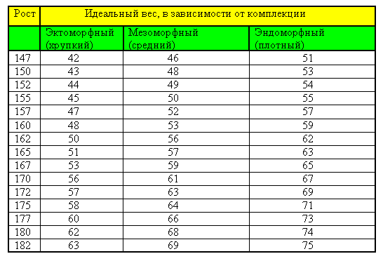
Что касается идеального пульса для молодой женщины, то в спокойном состоянии его показатели должны варьироваться от 65 до 74 уд./мин, а после физической нагрузки или волнений – от 120 до 160 уд./мин.
Нормальным артериальным давлением для женщины до 35 лет считается давление 100-120/70-80.
Только если Вы держите тело в тонусе – Вы можете надеяться на красоту и здоровье. Именно поэтому второй секрет женского здоровья связан с регулярными физическими упражнениями. Вы должны заниматься спортом как минимум по 40 минут 3-4 раза в неделю. Чтобы сжечь жир, нормализовать обмен веществ и подтянуть мышцы, делайте упражнения на тренировку разных групп мышц, занимайтесь аэробикой и шейпингом.
Не забывайте про тренировки, даже если Вы находитесь в положении! Единственное, на что стоит обратить внимание при занятиях спортом во время беременности – это на Ваше самочувствие - и, может быть, немного облегчить привычные упражнения. Помните: если Вы будете не забывать о спорте во время беременности – Вы не только сохраните здоровье, но и сможете быстро вернуться к «добеременным» размерам после родов!
Чтобы сохранять красивую фигуру – не стоит изнурять себя диетами и, уж тем более, голодать! Научно доказано, что во время вынужденной голодовки мы худеем за счет убывания мышечной массы – но никак не жира. Да и о том, что нормальная пища после сильного ограничения в еде сразу перерабатывается в жир, написано немало.
Поэтому секрет женского здоровья подразумевает питание правильными продуктами по правильному режиму. Очень полезны для поддержания здоровья продукты, богатые белками и клетчаткой: бобовые, говядина, рыба, чечевица, зелень, зерновой хлеб, молочные продукты.
Что касается общего суточного количества калорий – то молодой женщине необходимо в сутки около 2500 калорий, которые должны распределяться в рационе следующим образом:
• 25-30% - завтрак,
• 45% - обед,
• 25-30% ужин.
Никакие перекусы печеньем, чипсами недопустимы в здоровом питании! Да и в принципе, перекусы – это не слишком хорошее решение, если Вы решили контролировать свое питание. Исключение составляют лишь перекусы фруктами.
Если Вы решили заботиться о своем здоровье – не пренебрегайте своевременными посещениями врача-гинеколога (минимум раз в год) и сдачей необходимых анализов (даже если Вас ничего не беспокоит).
И помните, что самолечение – не лучший помощник в борьбе за женское здоровье. При малейшем подозрении на какие-либо проблемы в половой или мочеполовой сфере обращайтесь к врачу. Ведь только специалист в силах поставить правильный диагноз и назначить адекватное лечение!
От того, как и сколько мы спим, зависит наше здоровье – причем не только физическое, но и психологическое. Поэтому сон – один из важнейших помощников в борьбе за женское здоровье.
• режим сна: ложиться спать и просыпаться нужно в одно и то же время, чтобы режим сна был выработан досконально – так Вы никогда не будете знать, что такое бессонница. Кстати, это правило относится не только к будням, но и к выходным – режим менять нельзя;
• перед сном хорошо проветривайте спальню, а на ночь можно оставлять окно приоткрытым (если на улице не холодно) – свежий воздух прекрасно располагает к приятному сну;
• старайтесь спать на спине – именно эта поза является лучшей для сна, ведь в ней не происходит перегибания и сдавливания различных органов. Если Вы все же не можете не спать на боку – ложитесь хотя бы на правый, чтоб не давить на сердце, легкие, печень и желудок. А вот сон на животе вреден в любом случае – ведь в таком положении давление происходит на все внутренние органы, шею, позвоночник, дыхание становится поверхностным, а сон неглубоким.
Здоровая молодая женщина должна посещать маммолога 2 раза в год, даже если у нее нет никаких жалоб. Если же среди Ваших родственников по женской линии были случаи онкологических заболеваний груди – здоровью груди нужно уделять особо пристальное внимание.
Между посещениями маммолога не забывайте о методах самоосмотра груди на предмет наличия уплотнений и других новообразований. И помните, что важнейшей профилактикой заболеваний груди является грудное вскармливание!
Красивая белоснежная улыбка имеет не только эстетическую ценность – это еще и важный показатель женского здоровья! Разве может быть абсолютно здоровой женщина с желтыми зубами, измученными кариесом? Прежде всего, он подразумевает посещение стоматолога не реже 2 раз в год, ежедневную гигиену полости рта (по-нашему: чистка зубов 2 раза в день, использование ополаскивателей и зубной нити), смену зубной щетки раз в 3 месяца. Кроме того, желательно удалять появляющийся зубной налет хотя бы раз в год.
Чтобы чувствовать себя комфортно в эмоциональном плане, соблюдайте следующие рекомендации:
• ставьте себя всегда на первое место – направляйте все свои усилия на то, чтобы сделать лучше себе. Например, откажитесь от вредных привычек, старайтесь вести здоровый образ жизни и т.д.;
• ищите причину для радости в повседневной жизни, удивляйтесь каждой мелочи, а на смену первым достижениям в личном и профессиональном плане должны прийти последующие цели;
• уделяйте больше времени семье, чтобы не расстраиваться и не чувствовать вину за то, что Вы не даете больше внимания и заботы мужу и детям;
• научитесь виртуозно совмещать роли матери, хозяйки, ответственного работника и интересной личности.

